**BÀI 1: GIỚI THIỆU CHUNG VỀ PHÂN BÓN**

**A. TÓM TẮT LÝ THUYẾT**

**I. GIỚI THIỆU VỀ PHÂN BÓN**

**1. Khái niệm và phân loại**

**a. Khái niệm:** Phân bón là sản phẩm có chức năng cung cấp chất dinh dưỡng cho cây trồng hoặc có tác dụng cải tạo đất.

**b. Phân loại**

**+ Dựa vào các chất dinh dưỡng thiết yếu cho sự sinh trưởng và phát triển của cây trồng:**

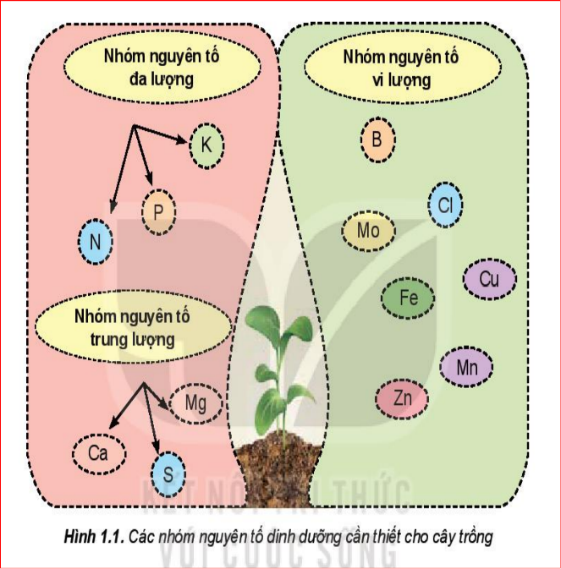

Hàm lượng các nguyên tố hóa học trong cây

Nhóm nguyên tố đa lượng (m > 1000mg/kg). Gồm: N, P, K

Nhóm nguyên tố trung lượng (m ~ 100 - 1000mg/kg). Gồm: Ca, Mg, S

Nhóm nguyên tố vi lượng (m < 100 mg/kg). Gồm: B, Cu, Fe, Cl, Mn, Ni, Zn...

**+ Dựa vào nguồn gốc tạo thành:**

Phân bón

Phân bón vô cơ (sản phẩm hóa học vô cơ)

Phân bón hữu cơ (có nguồn gốc từ chất hữu cơ)

**2. Vai trò của phân bón**:

- Giúp cải tạo đất (làm tăng độ phì nhiêu của đất)

- Bổ sung chất dinh dưỡng để cây trồng phát triển tốt.

Nguồn nguyên tố dinh dưỡng phổ biến nhất trong phân bón là N, P, K.

**Phân đạm** cung cấp nguyên tố N, giúp thúc đẩy quá trình tăng trưởng của cây, đẻ nhánh khỏe, ra lá nhiều, tăng khả năng quang hợp... => tăng năng suất cây trồng.

**Phân lân** cung cấp nguyên tố P, cần cho quá trình kiến tạo nên hoạt chất hình thành mầm hoa, đẻ nhánh, phân cành, đậu quả và phát triển bộ rễ; giúp cây chống được lạnh, nóng; chịu được môi trường chua, kiềm.

**Phân kali** cung cấp nguyên tố K, giúp thúc đẩy quá trình quang hợp; là yếu tố dinh dưỡng quan trọng đối với cây lấy củ, lấy đường; làm tăng khả năng hút nước của bộ rễ, tăng sức chịu hạn, chịu rét, chống chịu sâu bệnh.

**Phân bón vi lượng** chứa các nguyên tố vi lượng cần thiết cho sự sinh trưởng của cây trồng.

**3. Nhu cầu phân bón của cây trồng ở các thời kì phát triển**

Mỗi loại cây trồng có nhu cầu dinh dưỡng khác nhau đối với từng giai đoạn phát triển => bổ sung các nguyên tố dinh dưỡng với liều lượng phù hợp, bón theo từng thời kì sinh trưởng của cây trồng và từng loại đất.

**II. MỘT SỐ PHÂN BÓN THÔNG DỤNG Ở VIỆT NAM**

**1. Phân đạm** cung cấp nguyên tố dinh dưỡng nitrogen(N) dưới dạng ammonium (NH4+), nitrate NO3-Được sử dụng ở dạng rắn, hút ẩm mạnh và tan trong nước.

**2. Phân lân** cung cấp nguyên tố phosphorus(P) dưới dạng ion phosphate (PO43-). Là yếu tố quan trọng thúc đẩy quá trình sinh trưởng, phát triển của cây.

**3. Phân kali** chứa nguyên tố kali(K). Được dùng để bón thúc; những cây mẫn cảm với K cần bón lót trước khi trồng bằng sylvinite (khoáng chất chứa KCl và NaCl).

**4. Phân hỗn hợp NPK** cung cấp cả 3 nguyên tố N, P, K được chế biến phù hợp với từng loại đất, từng thời kì bón phân, từng loại cây trồng. Được sản xuất bằng cách tạo ra bùn ammonium phosphate, muối kali được thêm vào trước khi tạo hạt hoặc bón lót.

**5. Phân bón hữu cơ** có các hợp chất hữu cơ chứa các chất dinh dưỡng cần thiết cho cây trồng. Gồm: Phân bón hữu cơ truyền thống, phân hữu cơ sinh học và phân hữu cơ khoáng.

**Độ dinh dưỡng của phân bón** là đại lượng dùng để đánh giá hàm lượng chất dinh dưỡng có trong phân bón. Độ dinh dưỡng của phân đạm, phân lân, phân kali lần lượt là phần trăm khối lượng của N, P2O5 và K2O.

**B. BÀI TẬP TRẮC NGHIỆM**

**MỨC ĐỘ 1: BIẾT**

**Câu 1.** Phân bón là

**A.** sản phẩm có chức năng cung cấp nguyên tố hóa học cho cây trồng hoặc có tác dụng cải tạo đất.

**B.** sản phẩm có chức năng cung cấp chất hữu cơ cho cây trồng hoặc có tác dụng cải tạo đất.

**C.** sản phẩm có chức năng cung cấp chất vô cơ cho cây trồng hoặc có tác dụng cải tạo đất.

**D.** sản phẩm có chức năng cung cấp chất dinh dưỡng cho cây trồng hoặc có tác dụng cải tạo đất.

**Câu 2.** Nhóm nguyên tố đa lượng gồm các nguyên tố nào?

**A.** N, P, K. **B.** Ca, Mg, S.

**C.** B, Cu, Fe, Cl, Mn, Ni, Zn.... **D.** N, Ca, B, Cu.

**Câu 3.** Nhóm nguyên tố trung lượng lượng gồm các nguyên tố nào?

**A.** N, P, K. **B.** Ca, Mg, S.

**C.** B, Cu, Fe, Cl, Mn, Ni, Zn.... **D.** N, Ca, B, Cu.

**Câu 4.** Nhóm nguyên tố vi lượng lượng gồm các nguyên tố nào?

**A.** N, P, K. **B.** Ca, Mg, S.

**C.** B, Cu, Fe, Cl, Mn, Ni, Zn.... **D.** N, Ca, B, Cu.

**Câu 5.** Khối lượng tương đối trong thành phần chất khô thực vật của nhóm nguyên tố đa lượng nằm trong khoảng là

**A.** 100 - 1000mg/kg. **B.** < 100 mg/kg.

**C.** > 1000mg/kg. **D.** < 500 mg/kg

**Câu 6.** Loại phân bón giúp thúc đẩy quá trình tăng trưởng của cây, đẻ nhánh khỏe, ra lá nhiều, tăng khả năng quang hợp...là

**A.** phân đạm. **B.** phân lân.

**C.** phân kali. **D.** phân bón vi lượng.

**Câu 7.** Loại phân bón cần cho quá trình kiến tạo nên hoạt chất hình thành mầm hoa, đẻ nhánh, phân cành, đậu quả và phát triển bộ rễ; giúp cây chống được lạnh, nóng,…là

**A.** phân đạm. **B.** phân lân.

**C.** phân kali. **D.** phân bón vi lượng.

**Câu 8.** Loại phân bón giúp thúc đẩy quá trình quang hợp; là yếu tố dinh dưỡng quan trọng đối với cây lấy củ, lấy đường; làm tăng khả năng hút nước của bộ rễ, tăng sức chịu hạn, chịu rét, chống chịu sâu bệnh.

**A.** phân đạm. **B.** phân lân.

**C.** phân kali. **D.** phân bón vi lượng.

**Câu 9.** Loại phân bón mà cây trồng cần rất ít nhưng không thể thiếu trong quá trình sinh trưởng của cây là

**A.** phân đạm. **B.** phân lân.

**C.** phân kali. **D.** phân bón vi lượng.

**Câu 10:** Phân đạm cung cấp cho cây nguyên tố

**A.** Nitrogen. **B.** Phosphorus.

**C.** Potassium. **D.** copper

**Câu 11:** Phân lân cung cấp cho cây nguyên tố

**A.** Nitrogen. **B.** Phosphorus.

**C.** Potassium. **D.** copper

**Câu 12:** Phân kali cung cấp cho cây nguyên tố

**A.** Nitrogen. **B.** Phosphorus.

**C.** Potassium. **D.** copper

**Câu 13.** Độ dinh dưỡng của phân đạm là

**A.** % N. **B.** % N2O5.

**C.** % NH3. **D.** % khối lượng muối.

**Câu 14.** Độ dinh dưỡng của phân lân là

**A.** % Ca(H2PO4)2. **B.** % P2O5.**C.** % P. **D.** %PO43-.

**Câu 15.** Độ dinh dưỡng của phân kali là

**A.**% P2O5. **B.** % K2O.**C.** % P. **D.** %PO43-.

**MỨC ĐỘ 2 : HIỂU**

**Câu 1.** Cây xanh đồng hóa nitrogen trong đất chủ yếu dưới dạng

**A.** ammonium (NH4+), nitrate NO3- **B.** ammonium (NH4+), phosphate (PO43-).

**C.** nitrate NO3-+, phosphate (PO43-). **D.** amonia (NH3), đinitrogen oxide (NO2).

**Câu 2.** Phân lân cung cấp cho cây nguyên tố phosphorus dưới dạng

**A.** ammonium (NH4+) **B.** phosphate (PO43-).

**C.** nitrate NO3-+ **D.** ammonium (NH4+), phosphate (PO43-).

**Câu 3.** Phân bón nào thích hợp cho đất bị nhiễm mặn và nhiễm phèn?

**A.** phân đạm. **B.** phân lân.

**C.** phân kali. **D.** phân bón vi sinh vật.

**Câu 4.** Một loại phân NPK có độ dinh dưỡng được ghi trên bao bì như ở hình bên. Các con số 20-20-15 có ý nghĩa là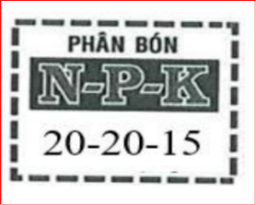

**A.** % N = 20%, % P2O5 = 20%, % K2O = 15%.

**B.** % N = 20%, % P = 20%, % K = 15%.

**C.** mN = 20g, mP = 20g, mK = 15g.

**D.** mN = 20g, mP2O5 = 20g, mK2O = 15g.

**Câu 5.** Nhận xét nào sau đây về phân đạm là **không** đúng**?**

**A.** Phân đạm cung cấp nitơ cho cây dưới dạng ion nitrate và ion nitrite.

**B.** Độ dinh dưỡng của phân đạm được đánh giá theo tỉ lệ phần trăm khối lượng nguyên tố nitrogen.

**C.** Phân đạm giúp cây phát triển nhanh, nhiều hạt, củ, quả.

**D.** Ba loại phân bón hóa học chính thường dùng là phân đạm, phân lân và phân kali.

**Câu 6.** Urea có công thức hóa học là (NH2)2CO, đây là một loại phân bón hóa học quan trọng và phổ biến trong nông nghiệp. Urea thuộc loại phân bón hóa học nào sau đây?

**A.** phân đạm. **B.** phân NPK.

**C.** phân lân. **D.** phân kali.

**Câu 7.** Chất **không** sử dụng làm phân bón hóa học là

**A.** NaNO3. **B.** NH4H2PO4.

**C.** KNO3. **D.** BaSO4.

**Câu 8.** Tro thực vật được sử dụng như một loại phân bón cung cấp nguyên tố kali cho cây chứa muối potassium carbonate. Công thức hóa họccủa potassium carbonate là

**A.** KCl **B.** KOH

**C.** NaCl **D.** K2CO3

**Câu 9.** Nhận xét nào sau đây là **sai?**

**A.** Phân vi lượng cung cấp các loại nguyên tố N, K, P dưới dạng hợp chất.

**B.** Cây trồng chỉ cần một lượng rất nhỏ phân vi lượng.

**C.** Phân vi lượng được đưa vào đất cùng với phân bón vô cơ hoặc phân bón hữu cơ.

**D.** Dùng quá lượng phân vi lượng sẽ có hại cho cây.

**Hướng dẫn giải**

Phân vi lượng cung cấp các loại nguyên tố như B, Zn, Mn ..... dưới dạng hợp chất.

**Câu 10.** Các nhận xét sau:

(a) Độ dinh dưỡng của phân lân được đánh giá bằng phần trăm khối lượng photpho.

(b) NPK là phân bón chứa ba thành phần dinh dưỡng đạm, lân, kali.

(c) Người ta dùng loại phân bón chứa nguyên tố kali để tăng cường sức chống bệnh, chống rét và chịu hạn cho cây.

(d) Tro thực vật cũng là một loại phân kali vì có chứa K2CO3.

Số nhận xét **đúng** là

**A.** 4                           **B.** 1                          **C.** 3 **D.** 2

**Hướng dẫn giải**

**Đáp án đúng: b, c, d.**

(a): Sai vì Độ dinh dưỡng của phân lân được đánh giá bằng phần trăm khối lượng P2O5.

**MỨC ĐỘ 3, 4: VẬN DỤNG - VẬN DỤNG CAO**

**Câu 1.** Phân đạm Urea ((NH2)2CO) thường chỉ chứa 46% N. Khối lượng (kg) Urea đủ để cung cấp 70 kg N là

**A.** 145,5. **B**. 160,9. **C.** 200. **D.** 152,2.

**Hướng dẫn giải**

**Ta có:** 

**Câu 2.** Phân Potassium chloride KCl sản xuất được từ quặng xinvinit thường chỉ ứng với 50% K2O. Hàm lượng (%) của KCl trong phân bón đó là

**A.** 72,9. **B.** 76. **C.** 75,5.  **D.** 79,2.

**Hướng dẫn giải**

**Ta có:**



**Câu 3.** Phân superphosphate kép thực tế sản xuất thường chỉ ứng với 40% P2O5. Hàm lượng % của calcium dihydrogenphosphate trong phân bón này là

**A.** 65,9%.                  **B.** 69%. **C.** 71,3%. **D.** 73,1%.

**Hướng dẫn giải**



**Câu 4.** Một loại phân NPK có độ dinh dưỡng được ghi trên bao bì như ở hình bên. Để cung cấp 17,2 kg nitrogen, 3,5 kg phosphorus và 8,3 kg potassium cho một thửa ruộng, người ta sử dụng đồng thời x kg phân NPK (ở trên), y kg đạm urea (độ dinh dưỡng là 46%) và z kg phân kali (độ dinh dưỡng là 60%). Tổng giá trị (x + y + z) là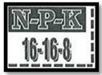

**A.** 62,6. **B.** 77,2. **C.** 80,0 **D.** 90,0.

**Hướng dẫn giải**



**Câu 5.** Một loại phân bón NPK có tỉ lệ dinh dưỡng ghi trên bao bì là 20-20-15. Mỗi hecta đất trồng ngô, người nông dân cần cung cấp 150 kg N; 60 kg P2O5 và 110 kg K2O. Người nông dân sử dụng đồng thời phân bón NPK (20-20-15), phân kali KCl (độ dinh dưỡng 60%) và urea (độ dinh dưỡng 46%). Tính tổng khối lượng phân bón người nông dân đã sử dụng cho 1 hecta đất trồng ngô.

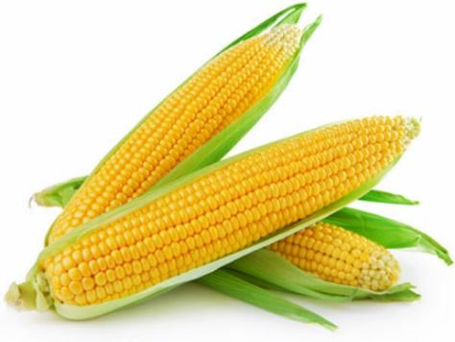

**A.** 604 kg. **B**. 810 kg. **C.** 783 kg. **D**. 300 kg.

**Hướng dẫn giải**

Đặt khối lượng phân hỗn hợp = a kg, khối lượng phân kali = b kg và khối lượng phân urea = c kg

**Ta có:**



⇒ a = 300; b = 325/3; c = 4500/23

**Vậy:** a + b + c = 604 kg.